今日动态

2025.4.3 星期四 天气 晴

**今日主题：我们在春天里**

1. **来园情况**

出勤：今天4人请假，其余全部来园！

1. **半日活动：家长会**

**集体活动《数学：向零敬个礼》**

本次活动：[《向0敬个礼》](https://www.baidu.com/s?wd=%E3%80%8A%E5%90%910%E6%95%AC%E4%B8%AA%E7%A4%BC%E3%80%8B&tn=44039180_cpr&fenlei=mv6quAkxTZn0IZRqIHckPjm4nH00T1Y3mhR3nhmLuW6zPyD1njT40ZwV5Hcvrjm3rH6sPfKWUMw85HfYnjn4nH6sgvPsT6KdThsqpZwYTjCEQLGCpyw9Uz4Bmy-bIi4WUvYETgN-TLwGUv3EnHRkn104n1R3nWf3PWb3rjnYn0" \t "_blank)以拟人化而风趣幽默的笔调，向小朋友们讲述了一个简单的数学课题：当O落单时，一点儿价值也没有，但如果把他和其他数字结合，身价立刻上涨。这则简短的绘本故事看似轻松有趣，但其中隐含着深刻的寓意。一来它说明了每个数字（人）都有其价值，都是值得尊敬的；二来通过观察、分析，在游戏中理解排除法的运用。

张奕涵、王诺婉、冯欣、徐佳伊、章昕媛、王若鑫、王秋瑶、徐筱晞、郑书韵、胡奕可、蒋翊晗、杨易、李璟睿、王知霖、徐梓赫、谌睿、张悦威、阴少帅、王楷博、徐诺、刘锦宥、黄梓宸、魏锦宸、梁峻晰小朋友通过观察、分析，理解排除法在数字游戏中的运用，周艺天、李慕妍、谭沁、吴文欣、小朋友也能发现数字间的秘密并进行游戏。

**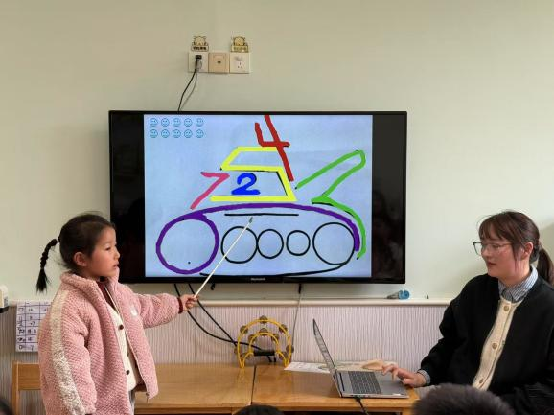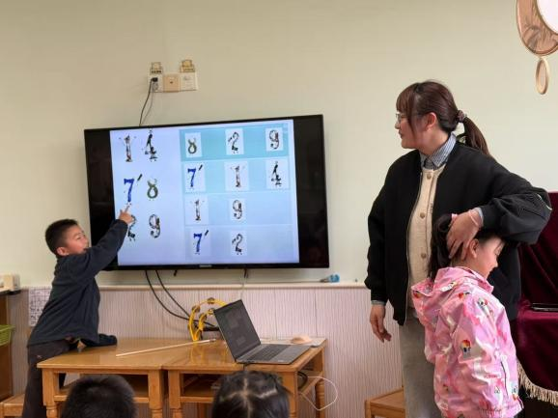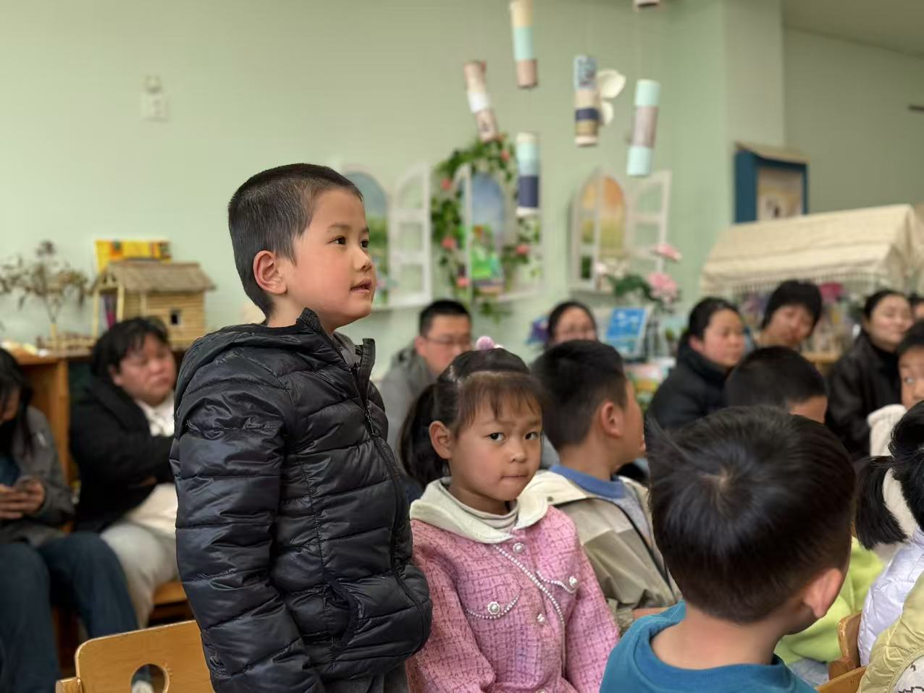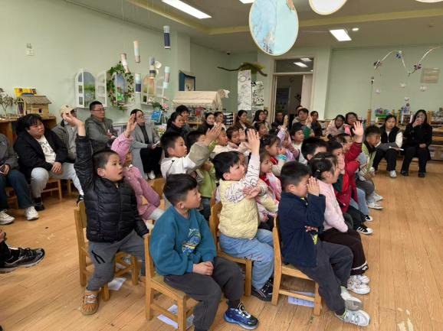**

**互动小游戏：蒙眼找人**

在介绍完要求之后，孩子们能够分批和爸爸妈妈们进行互动，其中王若鑫小朋友也要控制好音量哦~

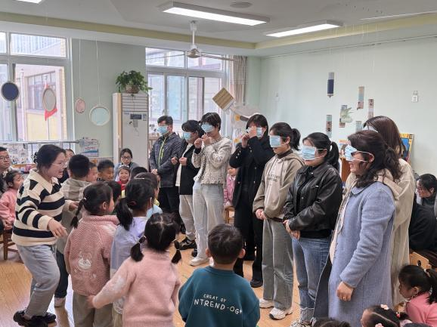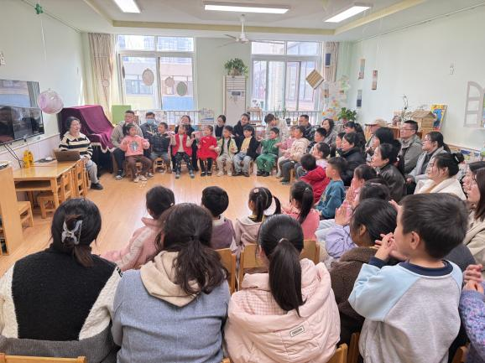

**三、区域活动**

区域时间到了，王秋瑶、胡奕可小朋友能够在图书区能够共同阅读一本书；杨易、阴少帅在地面建构能够共同建构；黄梓宸小朋友能够观察挑战书进行拼图游戏。

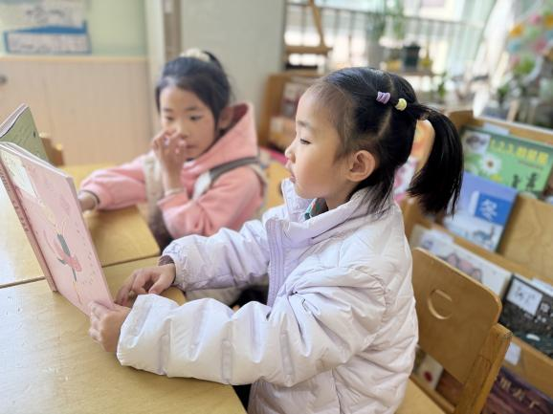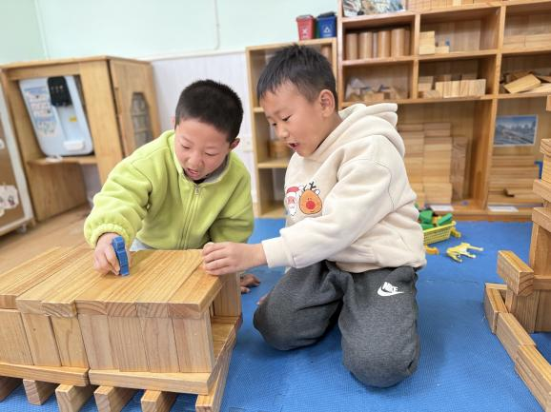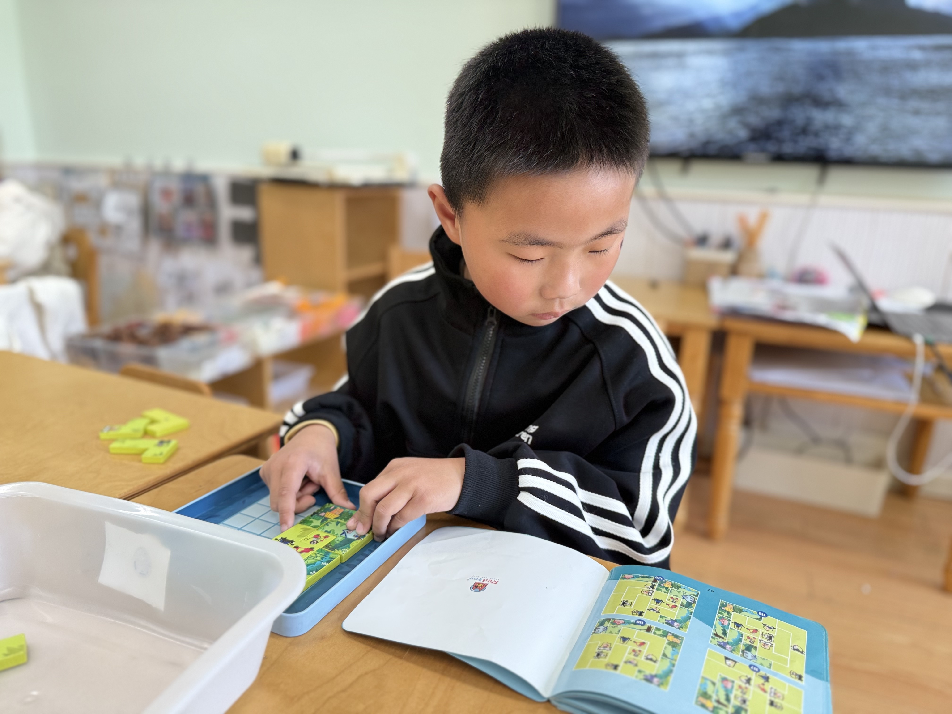

1. **户外活动**

今天我们在前操场进行排球户外活动，其中有的孩子进行拍球活动，有的进行地面上进行传球游戏，还有的进行两两抛接球活动。在老师的提醒下能够及时喝水。

**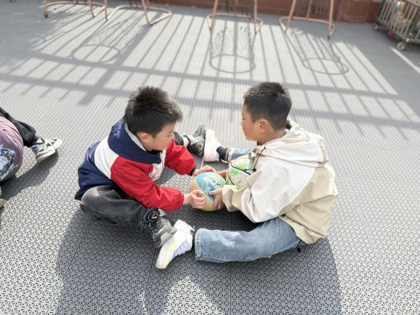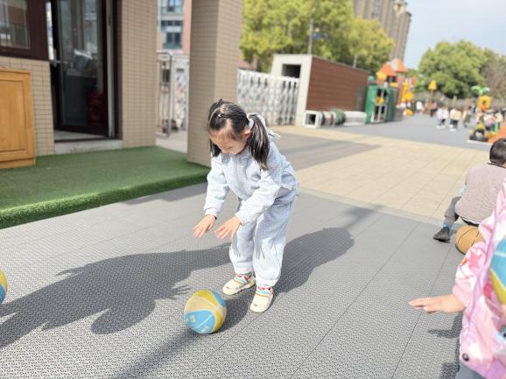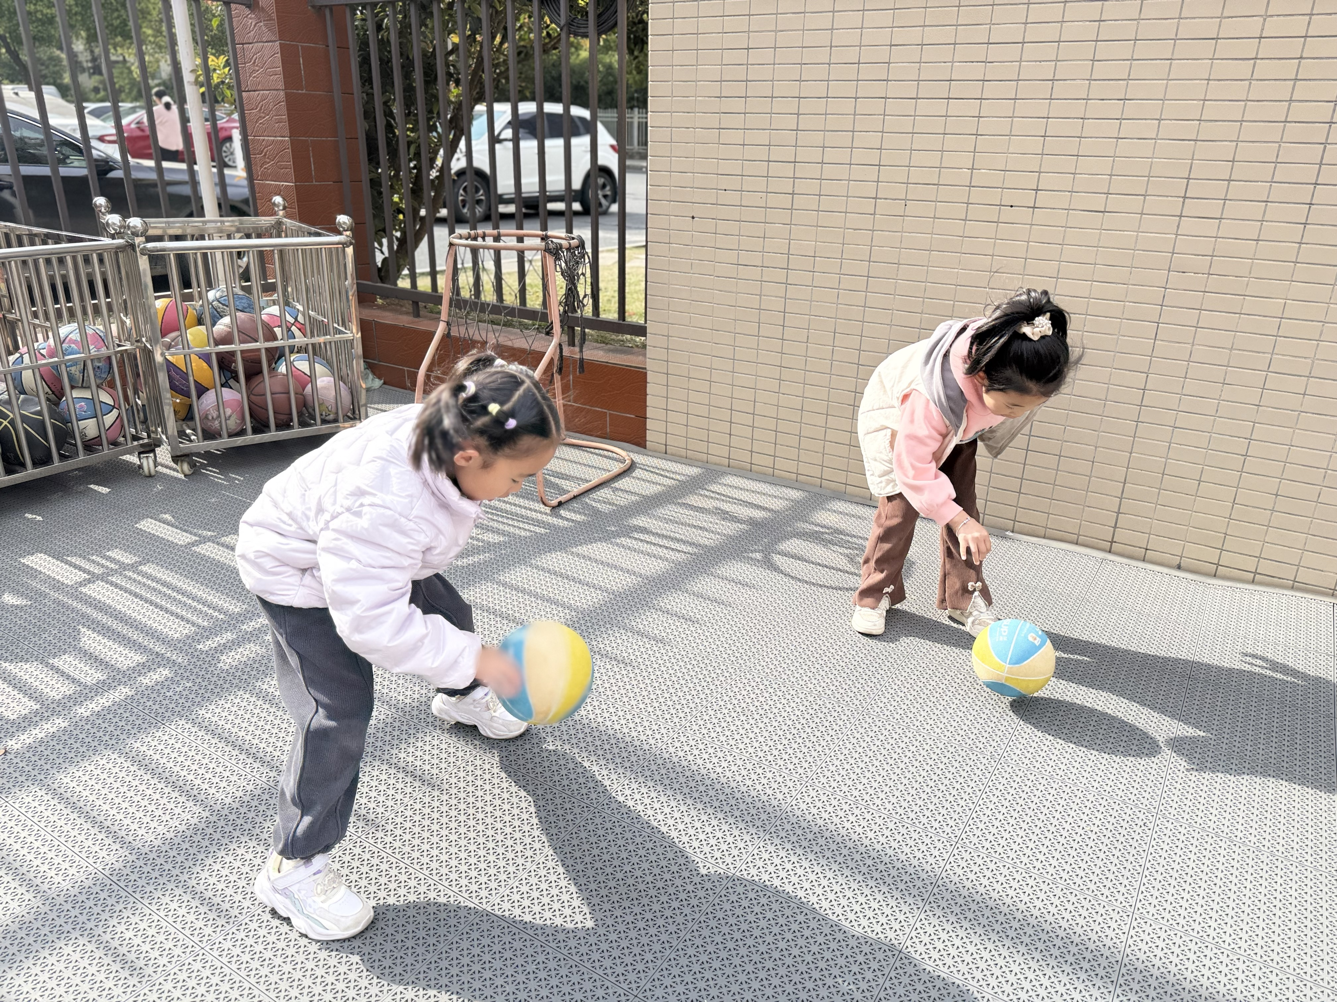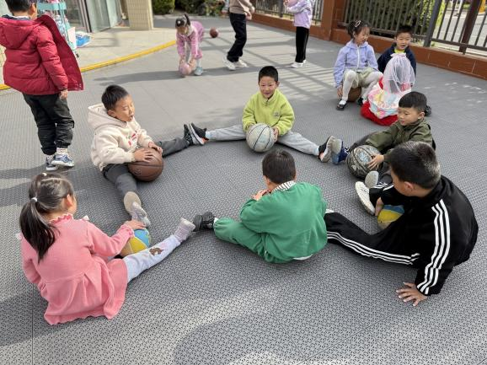**

**五、生活活动**

**午餐情况**：中午吃的是燕麦饭、烩猪肝、春菜煲、山药瘦肉汤。

今天所有的小朋友都光盘啦，其中希望王诺婉、王知霖小朋友要加快写速度哦！

**六、温馨提示**

1.亲子游活动请大家积极报名参与~